Dokumentation zur Stoppuhr – Gruppe Nimbus2000
1. Einleitung
Diese Dokumentation beschreibt die Implementierung einer Stoppuhr-Anwendung für ein Embedded-System unter Verwendung der STM32CubeIDE und dem Erweiterungsboard STM32F769. Ziel der Aufgabe war die Entwicklung einer zustandsbasierten Stoppuhr, welche definierte funktionale Anforderungen erfüllt.
Die Stoppuhr wird über die drei Tasten Btn1, Btn2 und Btn3 bedient. Durch die Betätigung der Tasten wechselt die Anwendung zwischen den Zuständen CLEAR, RUNNING und STOPPED. Die Zustandswechsel sind dabei eindeutig definiert und softwareseitig abgesichert.
Die Zeitmessung erfolgt mit einer Genauigkeit von 1 Millisekunde und basiert auf einem periodischen Timer. Die aktuell gemessene Zeit wird kontinuierlich auf dem LCD-Display ausgegeben und für den Benutzer übersichtlich dargestellt.
2. Grundstruktur des Programms
2.1 UML-Diagramm
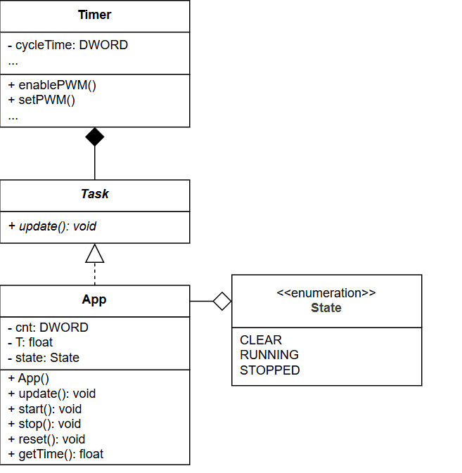
Die Applikation besteht im Wesentlichen aus der Klasse App sowie dem Hauptprogramm main().
2.2 Klasse App
- Die Klasse App erbt von Timer::Task.
- Durch diese Vererbung kann ein Objekt der Klasse zyklisch durch den Timer aufgerufen werden.
- Die Klasse implementiert die vollständige Logik der Stoppuhr.
- Die Stoppuhr ist zustandsbasiert aufgebaut.
Zur besseren Lesbarkeit und Wartbarkeit werden die Zustände mithilfe eines enum realisiert:
- CLEAR (Ausgangszustand)
- RUNNING
- STOPPED
If-Abfragen innerhalb der Methoden stellen sicher, dass ausschließlich sinnvolle Zustandswechsel möglich sind. Der Startzustand der Applikation ist stets CLEAR.
2.3 Zustandswechsel
Die erlaubten Zustandsübergänge sowie die zugehörige Bedienung sind unter Punkt 5 dargestellt. Zusammenfassend gelten folgende Übergänge:
- CLEAR → RUNNING durch Btn1 (Start)
- RUNNING → STOPPED durch Btn2 (Stopp)
- STOPPED → RUNNING durch Btn1 (Start)
- STOPPED → CLEAR durch Btn3 (Reset)
Nicht erlaubte Zustandswechsel werden softwareseitig unterbunden.
3. Zeitmessung
Die Zeitmessung erfolgt interrupt-gesteuert über einen periodischen Timer:
- Die Dauer eines Timer-Ticks T wird im Konstruktor der Klasse App berechnet:
  - T = timer->getCycleTime() * 1E-6f (siehe Code, Zeile 49)
- Bei jedem Timer-Ereignis wird die Methode update() automatisch aufgerufen.
- Innerhalb von update() wird der Zähler cnt inkrementiert, sofern sich die Stoppuhr im Zustand RUNNING befindet (Zeile 55 bis 61).
- Die aktuelle Zeit in Sekunden wird in der Methode getTime() berechnet:
  - Zeit = cnt * T (Zeile 95 bis 98)
Durch diese Vorgehensweise ist eine saubere Trennung zwischen Zeitmessung und Anzeige gewährleistet.
4. Hauptprogramm (main)
Das Hauptprogramm übernimmt keine Logik der Zeitmessung selbst, sondern ist für die Steuerung und Darstellung zuständig:
Aufgaben von main():
- Abfrage der Taster (Btn1, Btn2, Btn3)
- Aufruf der entsprechenden Methoden der Klasse App
- Umrechnung der Zeit in Minuten, Sekunden und Millisekunden
- Anzeige der Zeit auf dem LCD
- Grafische Visualisierung der Zeit in Form eines Balkens
Die Balkenanzeige stellt einen Zeitraum von 60 Sekunden dar und beginnt danach erneut bei 0.
5. Bedienung
Die Bedienung der Stoppuhr erfolgt ausschließlich über drei Taster (siehe auch Tabelle 1):
- Btn1 (Start):
  - Startet die Stoppuhr aus den Zuständen CLEAR oder STOPPED
- Btn2 (Stopp):
  - Stoppt die Zeitmessung, wenn sich die Stoppuhr im Zustand RUNNING befindet
- Btn3 (Reset):
  - Setzt die Zeit auf 0 zurück, sofern sich die Stoppuhr im Zustand STOPPED befindet
Nicht zulässige Bedienaktionen haben keine Auswirkung auf den Programmablauf.
6. Debugging und Tests
Während der Entwicklung und Testphase wurden folgende Aspekte überprüft:
- Eine Taster-Entprellung ist nicht erforderlich, da jeweils nur die erste Erkennung eines Tastendrucks eine Aktion auslöst.
- Dieses Verhalten wurde praktisch getestet und als stabil bewertet.
- Die Funktionsweise der Stoppuhr wurde durch systematisches Testen aller möglichen Tastenkombinationen überprüft.
Beispiel:
- Wird Btn2 (Stopp) oder Btn3 (Reset) betätigt, bevor Btn1 (Start) gedrückt wurde, bleibt die Zeit bei 0 s und es erfolgt keine Aktion.
6.1 Mehrfachtastendruck
Während der Tests wurde festgestellt, dass die Zeitmessung inkonsistent reagieren kann, wenn mehrere Taster gleichzeitig gedrückt werden.
Umgesetzte Lösung:
- Bei gleichzeitiger Betätigung mehrerer Taster wird eine Warnmeldung auf dem LCD angezeigt.
- Die Warnung bleibt aktiv, bis wieder genau ein Taster gedrückt wird.
- Umsetzung im Code: Zeile 162 bis 179 (Deklaration Zeile 110 bis 112).
7. Aufgabenverteilung
8. Feedback
- Das Einrichten der Entwicklungsumgebung sowie das Zurechtfinden im Projekt war zeitaufwendig.
  - Aus diesem Grund wurde zusätzlich das Dokument „Open Project in STM32CubeIDE“ erstellt, um zukünftige Arbeiten zu erleichtern.

